桃園市政府至八德區瑞德里路線圖
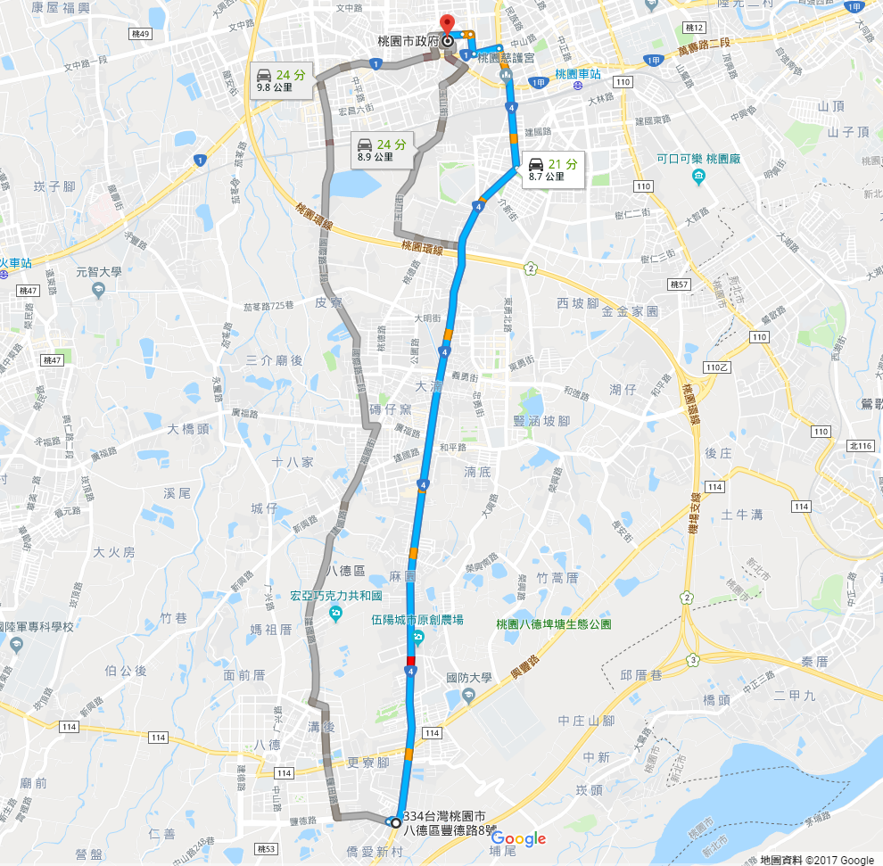

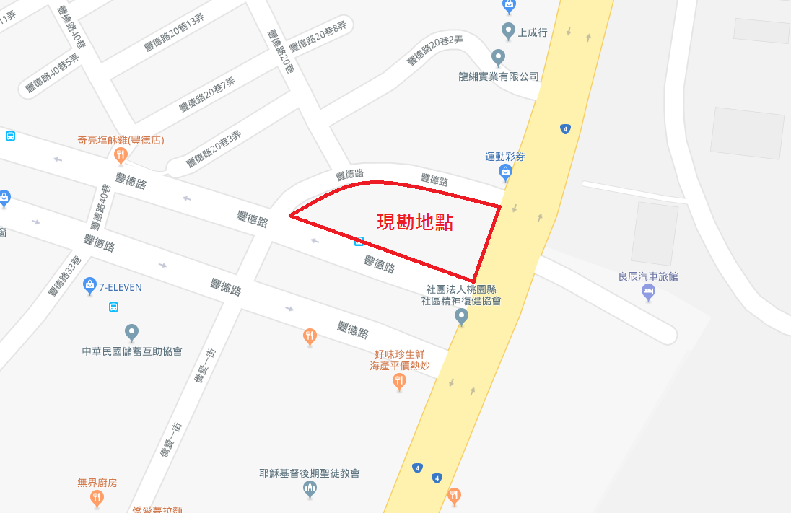
桃園市政府--縣府路--中山路--三民路—介壽路二段—豐德路

